第二轮复习化学工艺流程题专题
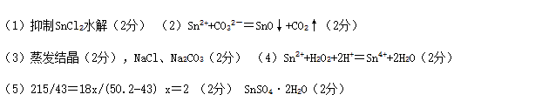
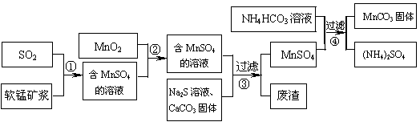
14. 碳酸锰（MnCO₃）是理想的高性能强磁性材料，也是制备Mn₂O₃、MnO₂等锰的氧化物的重要原料，广泛用于电子、化工、医药等行业。一种制备MnCO₃的新生产流程如下图
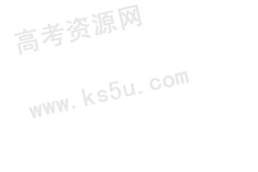

已知生成氢氧化物的pH和有关硫化物的K_{sp}如下表：
软锰矿主要成分为MnO₂，其中含有铁、铝、硅的氧化物和少量重金属化合物杂质，SO₂来自工业废气。流程①中主要发生的反应有：MnO₂＋SO₂===MnSO₄
物质 | Fe(OH)₃ | Fe(OH)₂ | Mn(OH)₂
开始沉淀pH | 2.7 | 7.6 | 8.3
完全沉淀pH | 3.7 | 9.6 | 9.8
2Fe³⁺＋SO₂＋2H₂O====2Fe²⁺＋SO₄^{2—}＋4H⁺。
（1）流程①中所得MnSO₄溶液的pH比软锰矿浆的pH _______（填“大”或“小”），该流程可除去 ____________。 ★小，SiO₂
（2）反应②的目的是将溶液中的Fe²⁺氧化成Fe³⁺，其离子反应方程式为:
_______________________________________________________，
这样设计的目的和原理是____________________________________________________。
（3）反应③中硫化钠的作用是使重金属离子转化为硫化物沉淀，碳酸钙的作用是
__________________。 ★与溶液中的酸反应，使溶液中的Fe³⁺、Al³⁺转化为氢氧化物沉淀
（4）反应④发生的化学反应为：MnSO₄ + 2NH₄HCO₃ = MnCO₃↓+ (NH₄)₂SO₄ + CO₂↑ + H₂O。
反应中通常需加入稍过量的NH₄HCO₃ ，且控制溶液的pH为6.8～7.4。加入稍过量的NH₄HCO₃的目的是________________，溶液的pH不能过低的原因___________________。
★使MnCO₃沉淀完全；NH₄HCO₃与酸反应降低原料利用率,MnCO₃与酸反应溶解降低产率
（5）软锰矿中锰的浸出有两种工艺：
工艺A：软锰矿浆与含SO₂的工业废气反应 ；工艺B：软锰矿与煤炭粉混合，焙烧后加稀硫酸溶解。其中工艺A的优点是____________________________。（答对1个即可）
（6）旧工艺生产二氧化锰，是将软锰矿与煤混合粉碎后高温焙烧，再用硫酸浸取焙烧料净化后电解。对比旧工艺，新工艺有好多个优点，请你至少说出新工艺的一个优点： ____________________________________________。
第14题答案
（1）小，SiO₂
（2）MnO₂+2Fe²⁺+4H⁺=Mn²⁺+2Fe³⁺+2H₂O；使Fe²⁺ 转变为Fe³⁺，Fe³⁺完全沉淀的pH较小（或Fe³⁺更易沉淀）；
（3）与溶液中的酸反应，使溶液中的Fe³⁺、Al³⁺转化为氢氧化物沉淀
（4）使MnCO₃沉淀完全；NH₄HCO₃与酸反应降低原料利用率,MnCO₃与酸反应溶解降低产率
（5）节约能源（治理含SO₂的工业废气等．

16.草酸亚铁为黄色固体，作为一种化工原料，可广泛用于涂料、陶瓷、玻璃器皿等的着色剂以及新型电池材料、感光材料的生产。 合成草酸亚铁的流程如下：
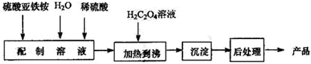
（1）配制(NH₄)₂Fe(SO₄)₂6H₂O溶液时，需加入少量稀硫酸，目的是_____________。
★抑制Fe²⁺和NH₄⁺离子水解；
（2）得到的草酸亚铁沉淀需充分洗涤，检验是否洗涤干净的方法是_____________。
（3）将制得的产品(FeC₂O₄·2H₂O)在氩气气氛中进行加热分解，结果如下图(TG%表示残留固体质量占原样品总质量的百分数)。
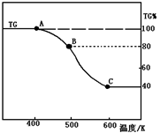
则A-B发生反应的化学方程式为____________________________________________；
已知B→C过程中有等物质的量的两种气态氧化物生成，写出B→C的化学方程式_____________________________； ★FeC₂O₄＝FeO+CO₂↑+CO↑；
（4）某草酸亚铁样品中含有少量草酸铵。为了测定不纯产品中草酸根的含量，某同学做了如下分析实验：
Ⅰ．准确称量m g样品，溶于少量2mol/L硫酸中并用100mL容量瓶定容。
Ⅱ．取上述溶液20mL，用c mol/L高锰酸钾标准溶液滴定，溶液变为淡紫色，消耗高锰酸钾溶液的体积为V₁ mL。
Ⅲ．向上述溶液中加入足量Zn粉，使溶液中的Fe³⁺恰好全部还原为Fe²⁺，过滤，
Ⅳ．洗涤剩余的锌粉和锥形瓶，洗涤液并入滤液
Ⅴ．用c mol/L KMnO₄溶液滴定滤液至溶液出现淡紫色消耗KMnO₄溶液的体积V₂ mL。
回答下列问题：
①已知：草酸(H₂C₂O₄)与酸性高锰酸钾溶液反应，现象是有气泡产生，紫色消失，写出该反应的离子方程式：_____________；
②若省略步骤Ⅳ，则测定的草酸根离子含量 (填“偏大”、“偏小”或“不变”)
③m g样品中草酸根离子的物质的量为_____________(用c，V₁，V₂的式子表示)
★①2MnO₄-+5H₂C₂O₄+6H⁺=2Mn²⁺+10CO₂+8H₂O；
②偏大；③(cV₁-cV₂)×10⁻³×5/2×5mol
16题答案
（1）抑制Fe²⁺和NH₄⁺离子水解；
（2）取少量最后一次的洗涤滤液于试管中，向其中滴加盐酸酸化的BaCl₂溶液，若无白色沉淀产生，则表明已洗涤干净；
（3）①FeC₂O₄·2H₂O＝FeC₂O₄+2H₂O；②FeC₂O₄＝FeO+CO₂↑+CO↑；
（4）①2MnO₄-+5H₂C₂O₄+6H⁺=2Mn²⁺+10CO₂+8H₂O；②偏大；③(cV₁-cV₂)×10⁻³×5/2×5mol
17. 红矾钠(重铬酸钠：Na₂Cr₂O₇•2H₂O)是重要的基本化工原料，应用领域十分广泛。
（1）实验室中红矾钠可用铬铁矿(主要成分：FeO•Cr₂O₃)利用以下过程来制取。
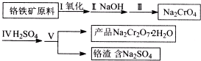
- 步骤I中反应的化学方程式为：
4FeO•Cr₂O₃(s)+8Na₂CO₃(s)+7O₂═8Na₂CrO₄(s)+2Fe₂O₃(s)+8CO₂该反应的化学平衡常数的表达式为_____________________，在常温下该反应速度极慢，下列措施中能使反应速率增大的是_____________；
A．升高温度 B．通入过量的空气 C．将原料粉碎 D．增加纯碱的用量
②步骤II中所得溶液显碱性，其中除含有Na₂CrO₄外还含有铝、硅元素的化合物，它们的化学式可能是 ； ★NaA1O₂ Na₂SiO₃
- 步骤III需将溶液的pH调至7～8并煮沸，其目的是_______________________；
★除去A1O₂⁻、SiO₃²⁻等杂质；
④步骤Ⅳ中发生反应的离子方程式为：______________________________________；
★2CrO₄²⁻+2H⁺=Cr₂O₇²⁻+H₂O
（2）将红矾钠与KC1固体1：2(物质的量比)混合溶于水后经适当操作可得到K₂Cr₂O₇晶体，反应方程式为：Na₂CrO₄+2KCl=K₂Cr₂O₇+2NaCl(已知NaCl的溶解度受温度影响小，K₂Cr₂O₇的溶解度受温度影响大)，基本实验步骤为：①溶解；②_____________、③_____________、④__________________，得到K₂Cr₂O₇晶体．
★②蒸发浓缩 ③冷却结晶 ④过滤

17题答案
(1)①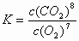 AC
②NaA1O₂ Na₂SiO₃
(2)①除去A1O₂⁻、SiO₃²⁻等杂质； ②2CrO₄²⁻+2H⁺=Cr₂O₇²⁻+H₂O
(3)②蒸发浓缩 ③冷却结晶 ④过滤
18.一种含铝、锂、钴的新型电子材料，生产中产生的废料数量可观，废料中的铝以金属铝箔的形式存在；钴以Co₂O₃·CoO的形式存在，吸附在铝箔的单面或双面；锂混杂于其中。
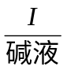
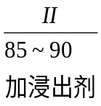
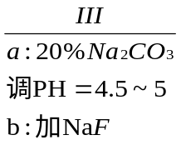
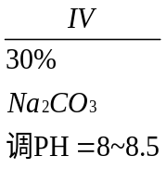
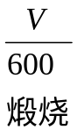
废料
含Co²⁺及微量Li⁺、Al³⁺溶液
含铝溶液
钴渣
滤液
沉淀CoCO₃
粗
CoO
粉
锂铝渣

（1）过程I中采用NaOH溶液溶出废料中的Al，反应的化学反应方程式为 。

（2）过程II中加入稀H₂SO₄酸化后，再加入Na₂S₂O₃溶液浸出钴。则浸出钴的离子反应方程式为(产物中只有一种酸根)______________ 。请从反应原理分析不用盐酸酸化的主要原因 。
（3）碳酸钠溶液在过程III和IV中所起作用有所不同，请分别用离子方程式表示在过程III、IV中起的作用： ； 。
★2Al³⁺+3CO₃²⁻+3H₂O=2Al（OH）₃↓+3CO₂↑；
调整pH，提供CO₃²⁻，使Co²⁺沉淀为CoCO₃；
（4）某天然碱的化学式可表示为2Na₂CO₃·NaHCO₃·2H₂O,取少量该物质溶于水得稀溶液P。下列有关溶液P中微粒的物质的量浓度关系正确的是 (填序号)。★AD
A．c(CO₃²⁻) > c(HCO₃⁻)> c(OH⁻)> c(H⁺)
B．c(OH⁻)＝c(H⁺)+ c(HCO₃⁻)+2c(H₂CO₃)
C．3c(Na⁺)>5c(CO₃²⁻)+5c(HCO₃⁻)+5c(H₂CO₃)
D．将P溶液与少量NaOH溶液混合：c(Na⁺)+ c(H⁺)= c(HCO₃⁻)+ 2c(CO₃²⁻)+ c(OH⁻)
（5）CoO溶于盐酸可得粉红色的CoCl₂溶液。CoCl₂含结晶水数目不同而呈现不同颜色，利用蓝色的无水CoCl₂吸水变色这一性质可制成变色水泥和显隐墨水。下图是粉红色的CoCl₂·6H₂O晶体受热分解时，剩余固体质量随温度变化的曲线，B物质的化学式是 。
★CoCl₂•H₂O

305 325 363 393 T/K
A
83
74
65
45
m/mg
CoCl₂▪6H₂O
B
无水CoCl₂

第18题答案
（1）2Al+2OH⁻+2H₂O=2AlO₂⁻+3H₂↑；
（2）4Co₃O₄+Na₂S₂O₃+11H₂SO₄=12CoSO₄+Na₂SO₄+11H₂O；Co₂O₃•CoO可氧化盐酸产生Cl₂污染环境；
（3）2Al³⁺+3CO₃²⁻+3H₂O=2Al（OH）₃↓+3CO₂↑；调整pH，提供CO₃²⁻，使Co²⁺沉淀为CoCO₃；
（4）AD
（5）CoCl₂•H₂O
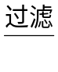
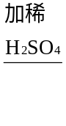
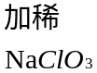
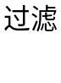
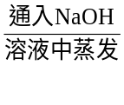
19.MnO₂是一种重要的无机功能材料，粗MnO₂的提纯是工业生产的重要环节．某研究性学习小组设计了将粗MnO₂（含有较多的MnO和MnCO₃）样品转化为纯MnO₂实验，其流程如下：
粗MnO₂
样品
CO₂
滤液
MnO₂
Cl₂
含NaClO₃
的固体
滤液
MnO₂

（1）第①步加稀H₂SO₄时，粗MnO₂样品中的 （写化学式）转化为可溶性物质．
★MnO、MnCO₃
（2）完成第②步反应的离子方程式并配平：
______________________________________________________________________．
（3）第③步蒸发操作必需的仪器有铁架台（含铁圈）、玻璃棒、 、 ．
已知蒸发得到的固体中含有NaClO₃和NaOH，则一定还含有_____ （写化学式）．
（4）用浓硫酸来配制本实验需要的稀硫酸，进行如下操作，其中会使所配溶液浓度偏低的是
A 用量筒量取浓硫酸倒入小烧杯后，用蒸馏水洗涤量筒并将洗涤液转移到小烧杯中
B 定容时俯视
C用量筒量取浓硫酸时，读数时俯视
D容量瓶中有水，未进行干燥
（5）若粗MnO₂样品的质量为12.69g，第①步反应后，经过滤得到8.7g MnO₂，并收集到0.224L CO₂（标准状况下），则在第②步反应中至少需要 mol NaClO₃．
19题答案
（1）MnO、MnCO₃
（2）5Mn²⁺ + 2ClO₃⁻+4H₂O=5 Cl₂↑+2 MnO₂+8H⁺
（3）蒸发皿；酒精灯；玻璃棒；NaCl （4）C
（5）0.02
20.工业上利用硫铁矿烧渣（主要成分为Fe₃O₄、Fe₂O₃、FeO、SiO₂）为原料制备高档颜料——铁红（Fe₂O₃），具体生产流程如下：
试回答下列问题：
（1）硫铁矿烧渣用稀硫酸酸溶时的不溶物为 （填化学式）。
（2）实验室实现“步骤Ⅱ”中分离操作所用的玻璃仪器有 ；
步骤Ⅳ中应选用 试剂调节溶液的pH（填字母编号）。
A．稀硝酸 B．氢氧化钠溶液 C．高锰酸钾溶液 ★ D．氨水
（3）检验步骤Ⅲ已经进行完全的试剂是 。 ★KSCN 溶液
（4）步骤Ⅴ的反应温度一般需控制在35℃以下，其目的是 。
★防止NH₄HCO₃分解，减少Fe²⁺的水解
（5）步骤Ⅵ中发生反应的化学反应方程式为 。
（6）欲测定硫铁矿烧渣中Fe元素的质量分数，称取ag样品，充分“酸溶”、“水溶”后过滤，★向滤液中加入足量的H₂O₂，充分反应后加入NaOH溶液至不再继续产生沉淀，经过滤、洗涤、灼烧至固体恒重，冷却后称得残留固体bg。★
①写出加入足量的H₂O₂发生反应的离子反应方程式
___________________________________________ ；
②测得该样品中Fe元素的质量分数为 。
第20题答案
(1） SiO₂（2）普通漏斗 D
（3）KSCN 溶液 （4）防止NH₄HCO₃分解，减少Fe²⁺的水解
（5）4FeCO₃ + O₂2Fe₂O₃ + 4CO₂
（6）2Fe²⁺ + H₂O₂+ 2H⁺ =2Fe³⁺+2H₂O 112b/160a×100%

实验题实验题实验题实验题实验题实验题实验题实验题
19.为了预防碘缺乏症，国家规定每千克食盐中应含40～50mg碘酸钾。碘酸钾晶体有较高的稳定性，但在酸性溶液中，碘酸钾是一种较强的氧化剂，能跟某些还原剂作用生成碘；在碱性溶液中，碘酸钾能被氯气、次氯酸等强氧化剂氧化为更高价的碘的含氧酸盐。
【问题1】工业生产碘酸钾的流程如下：
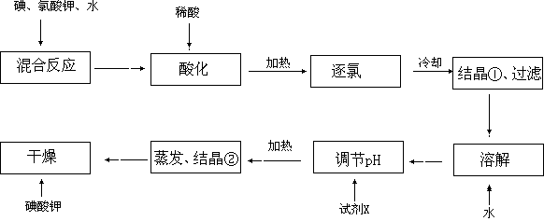
（1）碘、氯酸钾和水混合后的反应为（未配平）：I₂＋KClO₃＋H₂O→KH(IO₃)₂＋KCl＋Cl₂↑。该方程式配平时，系数有多组，原因是 。
◆（1）有两种还原产物生成。◆（2）KOH； KH(IO₃)₂＋KOH=2KIO₃＋H₂O
（2）X的化学式为 ；写出用试剂X调节pH的化学方程式： 。
（3）生产中，如果省去“酸化”、“逐氯”、“结晶①、过滤”这三步操作，直接用试剂X调整反应后溶液的pH，对生产碘酸钾有什么具体影响？ 。
◆反应产生的氯气跟KOH反应生成KClO， KClO能将KIO₃氧化成KIO₄从而不能得到碘酸钾。
【问题2】已知：KIO₃＋5KI＋3H₂SO₄→3K₂SO₄＋3I₂＋3H₂O； I₂＋2S₂O₃^{2－}→2I－＋S₄O₆^{2－}。
（4）检验加碘食盐中的碘元素，学生甲利用碘酸钾与碘化钾在酸性条件下发生反应。用四氯化碳检验碘单质时，看到的明显现象有 。
（5）测定加碘食盐中碘的含量，学生乙设计的实验步骤如下：
a．准确称取w g食盐，加适量蒸馏水使其完全溶解；
b．用稀硫酸酸化所得溶液，加入过量KI溶液，使KIO₃与KI反应完全；
c．以淀粉为指示剂，加入物质的量浓度为2.0×10^{－3}mol·L^{－1}的Na₂S₂O₃溶液10.0mL恰好反应。
则加碘食盐样品中的碘元素含量是 mg/kg（以含w的代数式表示）。
（6）学生丙又对纯净的NaCl（不含KIO₃）进行了下列实验：
操作步骤 | 实验现象
取1g纯净的NaCl，加3mL水配成溶液。 | 溶液无变化
滴入5滴淀粉溶液和1mL 0.1 mol·L^{－1} KI溶液，振荡。 | 溶液无变化
然后再滴入1滴1mol·L^{－1}的H₂SO₄，振荡。 | 溶液变蓝色
- 推测实验中产生蓝色现象的可能原因，用离子方程式表示___________________ 。
②根据学生丙的实验结果，请对学生乙的实验结果作出简要评价：_____________ 。
◆（6）①4I－+4H⁺+O₂→2I₂+2H₂O；② 因加入了过量KI溶液，乙实验结果会偏大。

答案19（1）有两种还原产物生成。（2）KOH； KH(IO₃)₂＋KOH=2KIO₃＋H₂O
（3）反应产生的氯气跟KOH反应生成KClO， KClO能将KIO₃氧化成KIO₄从而不能得到碘酸钾。
（4）液体分层，下层液体呈现紫红色。
（5）1270/3W或 (423.33/W)。
（6）①4I－+4H⁺+O₂→2I₂+2H₂O；② 因加入了过量KI溶液，乙实验结果会偏大。

20.三草酸合铁酸钾晶体（K₃[Fe(C₂O₄)₃]·xH₂O）是一种光敏材料，在110℃可完全失去结晶水。为测定该晶体中铁的含量和结晶水的含量，某实验小组做了如下实验：
铁含量的测定
步骤一：称量5.00g三草酸合铁酸钾晶体，配制成250ml溶液。
步骤二：取所配溶液25.00ml于锥形瓶中，加稀H₂SO₄酸化，滴加KMnO₄溶液至草酸根恰好全部氧化成二氧化碳，同时，MnO₄⁻被还原成Mn²⁺。向反应后的溶液中加入一小匙锌粉，加热至黄色刚好消失，过滤，洗涤，将过滤及洗涤所得溶液收集到锥形瓶中，此时，溶液仍呈酸性。
步骤三：用0.010mol/L KMnO₄溶液滴定步骤二所得溶液至终点，消耗KMnO₄溶液20.02ml，滴定中MnO₄⁻，被还原成Mn²⁺ 。
重复步骤二、步骤三操作，滴定消耗0.010mol/L KMnO₄溶液19.98ml。请回答下列问题：
（1）①配制三草酸合铁酸钾溶液的操作步骤依次是：称量、_____、转移、洗涤并转移、_______摇匀。
（2）加入锌粉的目的是________ 。
（3）写出步骤三中发生反应的离子方程式_____________________________________。
（4）实验测得该晶体中铁的质量分数为___________________。在步骤二中，若加入的KMnO₄的溶液的量不够，则测得的铁含量__________。（选填“偏低”◆“偏高”“不变”）
（5）结晶水的测定:将坩埚洗净，烘干至恒重，记录质量；在坩埚中加入研细的三草酸合铁酸钾晶体，称量并记录质量；加热至110℃，恒温一段时间，置于空气中冷却，称量并记录质量；计算结晶水含量。请纠正实验过程中的两处错误；
_________________________________;_____________________________________。
答案20（1）溶解、定容 （2）将Fe³⁺还原为Fe²⁺
（3）5Fe²⁺ + MnO₄⁻ + 8H⁺ ==Mn²⁺ + 5Fe³⁺ +4H₂O （4）11.2% 偏高
◆（5）应该置于干燥器中冷却；第一次试验结束后应该继续加热在干燥器中冷却，当称重与第一次称的重量相差≤0.1g，才能停止。

21．某同学通过查询资料知道，一定浓度的硝酸与Mg反应时，可同时得到NO₂、NO、N₂三种气体。该同学欲用下列仪器组装装置来直接验证有NO₂、NO生成并制取氮化镁。(假设实验中每步转化均是完全的)
查阅文献得知：①NO₂沸点为21.1 ℃、熔点为－11 ℃，NO沸点为－151 ℃、熔点为－164 ℃；
②镁也能与CO₂反应；
③氮化镁遇水剧烈水解生成Mg(OH)₂和氨气。
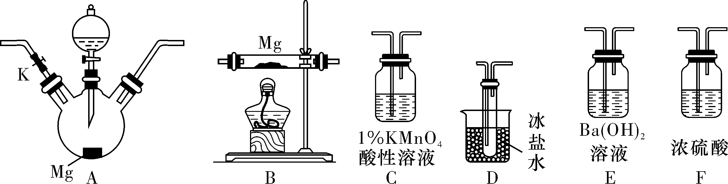
(1)实验中先打开开关K，通过导管向装置内通入CO₂气体以排出装置内的空气，停止通入CO₂的标志是________________________________________________。
(2)为实现上述实验目的，所选用的仪器的正确连接方式是：A→______________________→E，确定还原产物中有NO₂的现象是______________________________________，实验中要多次使用装置F，第二次使用F的目的是____________________________________________。◆D→C→F→B→F
(3)实验过程中，发现在D中产生预期现象的同时，C中溶液颜色慢慢褪去，试写出C中反应的离子方程式_______________________________________________________________。
(4)该同学在A中开始反应时，马上点燃B处的酒精灯，实验结束后通过测试发现B处的产品纯度不高，原因是_____________________________________________________。
◆装置中充满CO₂，而加热时CO₂也能与Mg反应

(5)设计一种实验方案，验证镁与硝酸反应时确实有氮气生成_________________________
______________________________________________________________________________。
◆取少量B中反应后的固体放入试管中，再向试管中滴加适量的水并将湿润的红色石蕊试纸靠近试管口处，试纸变蓝

答案21．(1) E中出现白色沉淀 (2) D→C→F→B→F A中有红棕色气体产生(或D中出现有色液体) 防止水蒸气进入B导致氮化镁水解反应
(3) 5NO＋4H＋＋3MnO===3Mn^{2＋}＋5NO＋2H₂O
(4) 装置中充满CO₂，而加热时CO₂也能与Mg反应
(5) 取少量B中反应后的固体放入试管中，再向试管中滴加适量的水并将湿润的红色石蕊试纸靠近试管口处，试纸变蓝

22.某课外活动小组设计了以下实验方案验证Ag与浓HNO₃反应的过程中可能产生NO。其实验流程图如下：
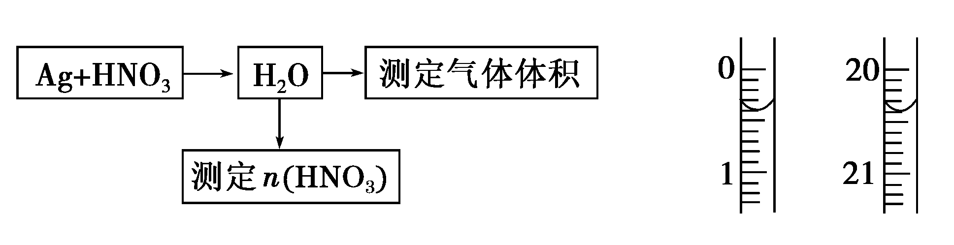
(1)测定硝酸的物质的量反应结束后，从如图B装置中所得100 mL溶液中取出25.00 mL溶液，用0.1 mol·L^{－1}的NaOH溶液滴定，用酚酞作指示剂，滴定前后的滴定管中液面的位置如右上图所示。
在B容器中生成硝酸的物质的量为________，则Ag与浓硝酸反应过程中生成的NO₂的物质的量为________。
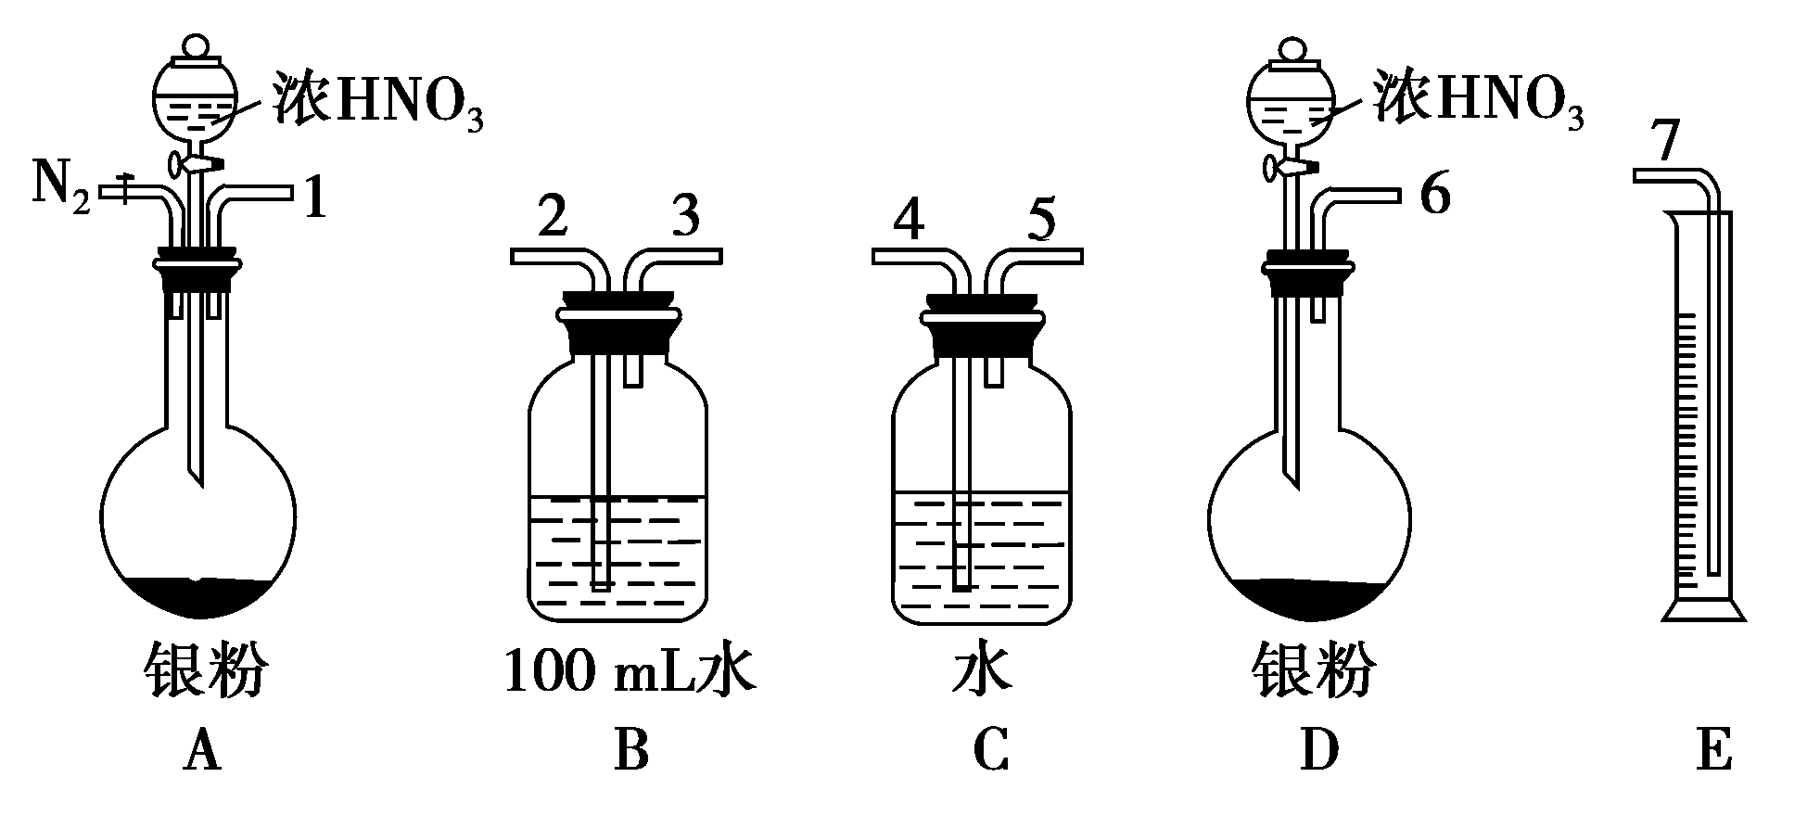
(2)测定NO的体积
①从上图所示的装置中，你认为应选用________装置进行Ag与浓硝酸反应实验，选用的理由是__________________________________________________________________。
②选用上图所示仪器组合一套可用来测定生成NO体积的装置，其合理的连接顺序是_____________________________________(填各导管口编号)。◆1-2-3-5-4-7
③在读取量筒内液体体积之前，应进行的操作_______________________________________
_________________________________________________________________。
(3)气体成分分析
若实验测得NO的体积为112.0 mL(已折算到标准状况)，则Ag与浓硝酸反应的过程中________(填“有”或“没有”)NO产生，作此判断的依据是_______________________________
_________________________________________________________________。
◆因为n(HNO₃)=0.008mol,NO₂与水反应产生的n(NO)=0.004mol
即体积为89.6mL<112.0ml,所以有NO产生。

答案22.（1）0.008mol 0.012mol （2）①A ② 1-2-3-5-4-7 ③将量筒上下移动，使量筒中的水位与中水位平齐再读数。 （3）因为n(HNO₃)=0.008mol,NO₂与水反应产生的n(NO)=0.004mol
即体积为89.6mL<112.0ml,所以有NO产生。

